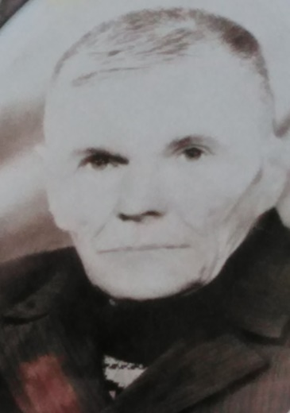
Рядовой
Цыпленков Александр Михайлович, 1917 г.р.,
Орден Отечественной войны II степени 06.04.1985.

